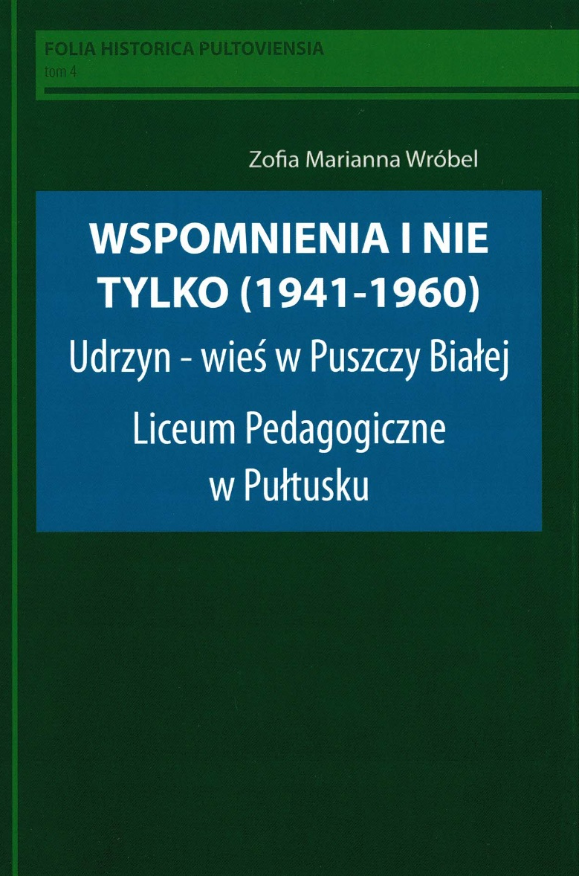

Zaproszenie

Pułtuskie Towarzystwo Społeczno – Kulturalne
Archiwum Państwowe w Warszawie Oddział w Pułtusku
Pułtuska Biblioteka Publiczna im. J. Lelewela

zapraszają na promocję książki

Zofii Marianny Wróbel

WSPOMNIENIA I NIE TYLKO (1941 – 1960)
Udrzyn – wieś w Puszczy Białej
Liceum Pedagogiczne w Pułtusku

16 września 2020 r. (środa) o godz. 16⁰⁰
plac przed Biblioteką, ul. Słowackiego 6

